Hawdd ei Ddeall

Gwasanaethau niwroddatblygiadol yng Nghymru
Rydyn ni eisiau gwybod beth rydych chi’n feddwl
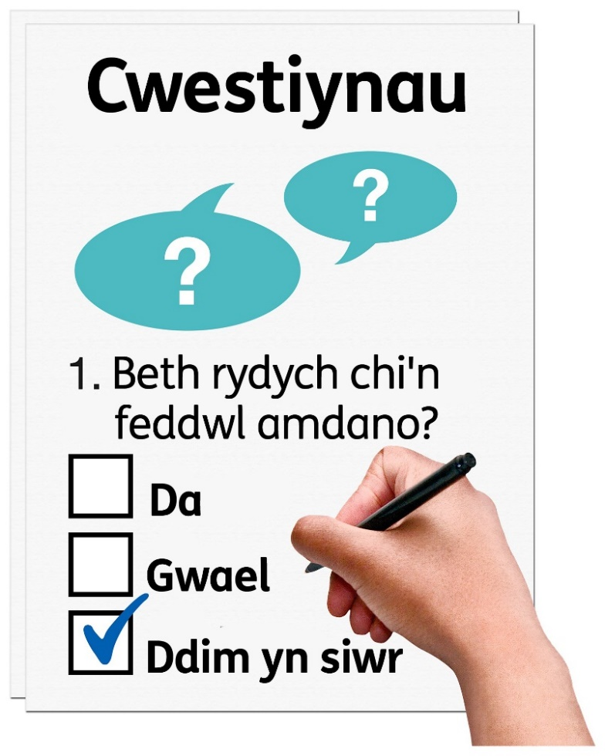

Mae’r holiadur yma wedi cael ei ysgrifennu gan Lywodraeth Cymru. Mae’n fersiwn hawdd ei ddeall o ‘Holiadur gwasanaethau niwroddatblygiadol’.

Chwefror 2022

Sut i ddefnyddio’r ddogfen yma
Dyma ffurflen hawdd ei deall. Ond efallai eich bod chi angen help i’w darllen. Gofynnwch i rywun rydych chi’n ei adnabod i’ch helpu chi.
Efallai bod y geiriau mewn ysgrifen glas trwm yn anodd eu deall. Mae geiriau anodd mewn ysgrifen trwm y tro cyntaf maen nhw’n cael eu defnyddio.
Lle mae’r ddogfen yn dweud ni, mae hyn yn meddwl Llywodraeth Cymru. Am ragor o wybodaeth cysylltwch â:
Cyfeiriad: Tîm Anabledd Dysgu, Awtistiaeth a Niwroddatblygiadol
Llywodraeth Cymru
Parc Cathays
Caerdydd
CF10 3NQ
Gwefan: https://llyw.cymru/
E-bost: Neurodiversity@gov.wales
Mae’r arolwg yma wedi cael ei wneud yn hawdd ei ddeall gan Hawdd ei Ddeall Cymru gan ddefnyddio Photosymbols. I ddweud wrthyn ni beth rydych chi’n feddwl am y fersiwn hawdd ei ddeall yma, cliciwch yma.

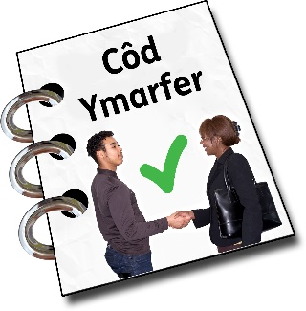
Cyflwyniad
Rydyn ni wedi ysgrifennu Cod Ymarfer newydd i ddweud sut y dylai gwasanaethau awtistiaeth weithio. A pha fath o wasanaethau dylen ni eu cael.
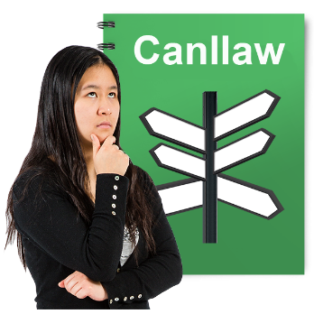

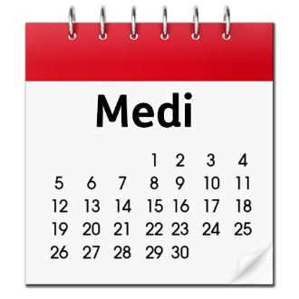
Mae Cod Ymarfer yn rhoi rheolau a chyngor am y ffyrdd gorau o weithio. Mae’n dweud sut i ddilyn deddfau a chynlluniau. Fe fyddwn ni yn ei alw yn Cod yn fyr.
Fe wnaeth y Cod Ymarfer newydd ddechrau o 1 Medi 2021.
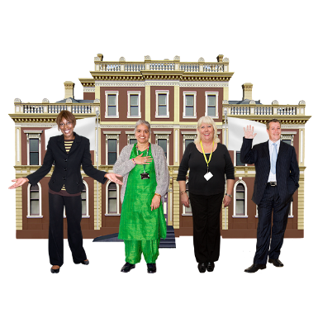
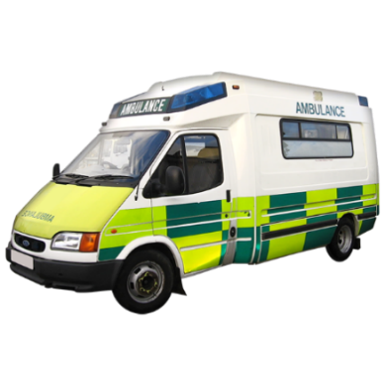
Rydyn ni’n gweithio gydag awdurdodau lleol, byrddau iechyd lleol ac ymddiriedolaethau GIG. Rydyn ni’n gweithio gyda’n gilydd i wneud yn siŵr bod y Cod yn helpu i wneud gwasanaethau awtistiaeth yng Nghymru yn well.

Ymddiriedolaethau GIG ydy cyrff fel Gwasanaeth Ambiwlans Cymru ac Iechyd Cyhoeddus Cymru .

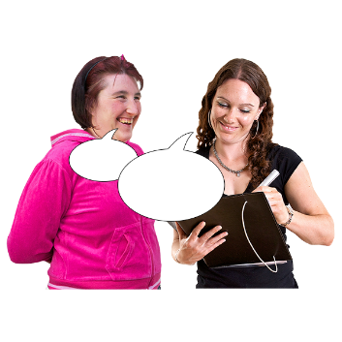
Am yr holiadur yma
Fe wnaethom ni gael adborth gan bobl am y Cod Ymarfer. Fe wnaeth pobl ddweud wrthyn ni y dylai’r Cod gynnwys cyflyrau niwroddatblygiadol hefyd.
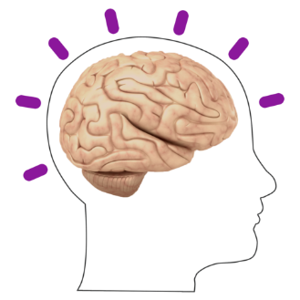

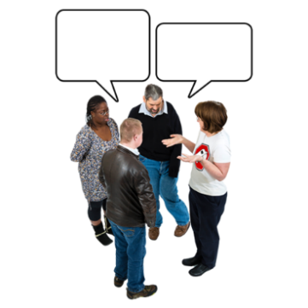
Cyflwr niwroddatblygiadol yw pan fydd yr ymennydd wedi datblygu mewn ffordd wahanol sy’n effeithio ar ymddygiad, cof neu allu person i ddysgu
Rydyn ni eisiau gwybod rhagor am brofiadau pobl gyda chyflwr niwroddatblygiadol.
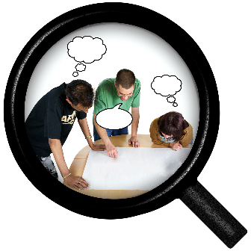
Mae’r Tîm Anabledd Dysgu, Awtistiaeth a Niwroddatblygiadol yn Llywodraeth Cymru wedi ysgrifennu’r holiadur yma.

Rydyn ni eisiau i chi ateb y cwestiynau os ydych chi:
- ar y rhestrau aros am
- neu wedi cael diagnosis yn barod

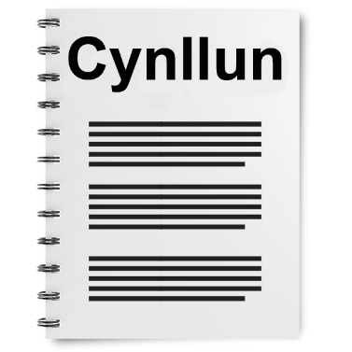
Mae Llywodraeth Cymru yn gweithio ar ysgrifennu Cynllun Gweithredu Niwroddatblygiadol Cenedlaethol.

Fe fydd yr wybodaeth rydyn ni’n ei chael drwy’r holiadur yma yn helpu i ysgrifennu’r cynllun yma.

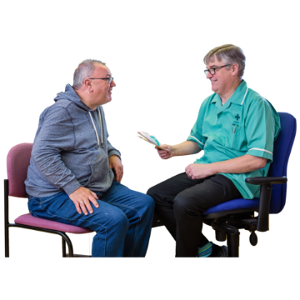
Drwy’r holiadur yma. Rydyn ni eisiau:

- Deall sut mae gwasanaethau yn gweithio i bobl gyda chyflyrau niwroddatblygiadol.
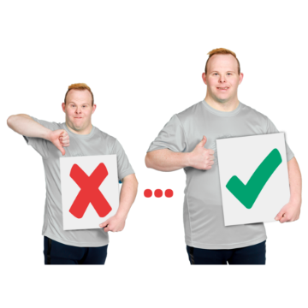

- Darganfod sut i wella gwasanaethau i bobl gyda chyflyrau niwroddatblygiadol a’u teuluoedd.
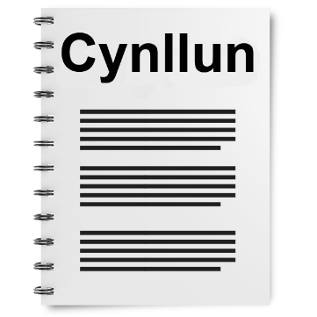

- Defnyddio beth rydyn ni’n ei ddysgu i ysgrifennu Cynllun Gweithredu Niwroddatblygiadol Cenedlaethol.

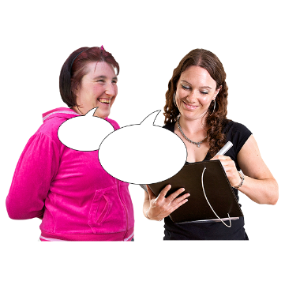
- Rhoi cyfle i bobl gyda chyflyrau niwroddatblygiadol, eu teuluoedd a’u gofalwyr i rannu beth maen nhw’n feddwl a’u profiadau am wasanaethau.
Does dim rhaid i chi ateb cwestiynau sydd ddim yn berthnasol i chi.

Cwestiynau

Gallwch chi ofyn i berson eich helpu a'ch cefnogi i ateb y cwestiynau os oes angen
- Ydych chi neu’r person rydych chi’n eu cefnogi yn aros am asesiad?

Asesiad ydy set o gwestiynau a phrofion sydd yn gallu cael eu gwneud i weld os oes gan berson gyflwr arbennig, neu i weld os ydyn nhw angen gofal a chefnogaeth .

Ydw ☐

Nac Ydw ☐

Cyn y diagnosis

- Dywedwch wrthyn ni am pwy wnaeth y cyfeiriad ac i ba wasanaeth rydych chi wedi cael eich cyfeirio?

Diagnosis ydy pan mae meddyg yn edrych ar iechyd ac ymddygiad person ac yn penderyfnu os oes ganddyn nhw gyflwr neu beidio.

Cyfeiriad ydy anfon rhywun at wasanaeth i gael asesiad.

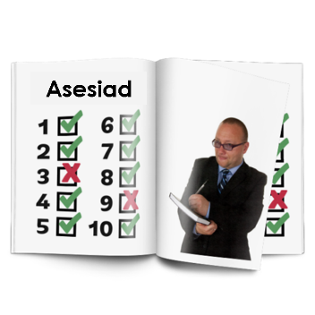
- Dywedwch wrthyn ni os ydych chi wedi cael unrhyw drafferth i gael cyfeiriad. Neu os oes rhywun wedi dweud nad ydych chi’n gallu cael asesiad.

- Pa gymorth neu wybodaeth ydych chi wedi ei gael wrth aros am asesiad? Oedd e’n ddefnyddiol?

Ar ôl y diagnosis
- Ydych chi wedi cael diagnosis ar gyfer cyflwr niwroddatblygiadol? Os ydych chi wedi ei gael, beth oedd y diagnosis?

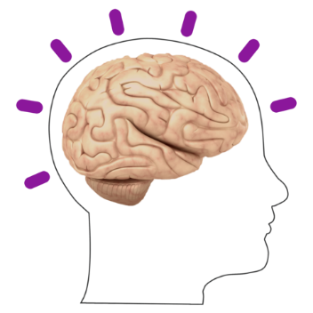

- Ydych chi wedi cael diagnosis am fwy nag 1 cyflwr niwroddatblygiadol? Os ydych chi wedi ei gael, beth oedd y cyflyrau?

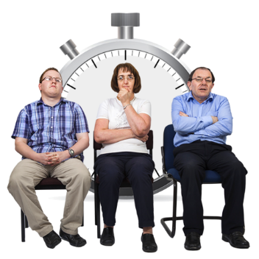
- Ydych chi’n aros am ragor o asesiadau?

Ydw ☐

Nac Ydw ☐

- Dywedwch wrthyn ni os ydych chi wedi cael unrhyw wybodaeth neu gefnogaeth ar ôl eich diagnosis? Os ydych chi wedi ei chael, oedd hi’n ddefnyddiol?

- Os ydych chi ddim wedi cael diagnosis, wnaethoch chi gael cynnig unrhyw gymorth neu wasanaethau eraill?

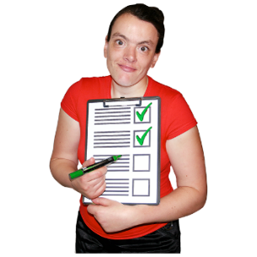
- Pa gymorth neu wybodaeth arall fyddai wedi bod o help i chi?

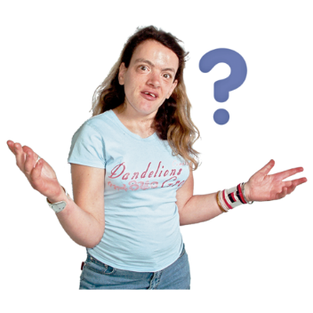
- Os byddech chi’n cael y cymorth a’r wybodaeth i ofalu am eich cyflwr, ydych chi’n meddwl y byddech chi angen diagnosis o hyd?

Ydw ☐

Nac ydw ☐

Diolch yn fawr

